Магматичні гірські породи

1. Діагностичні властивості магматичних порід
Магматичні гірські породи утворюються внаслідок застигання і кристалізації магми в надрах Землі або на її поверхні.
Магма являє собою вогненно-рідкий силікатний розплав, який утворюється в верхній мантії та містить у собі різні хімічні елементи, їх окисли і леткі компоненти (фтор, хлор, воду, вуглекислоту).
Магматичні гірські породи займають великі простори. Форми їх залягання залежать від кількості інтрузивного матеріалу і геологічних особливостей району. Виділяють згідні форми залягання магматичних порід, коли магма поширювалась, укорінювалась згідно нашаруванню осадових порід (лаколіти, лополіти,факоліти, сіли), і незгідні форми залягання, які не залежать від нашарування осадових порід (батоліти, штоки, дайки, інтрузивні жили) (рис. 1).
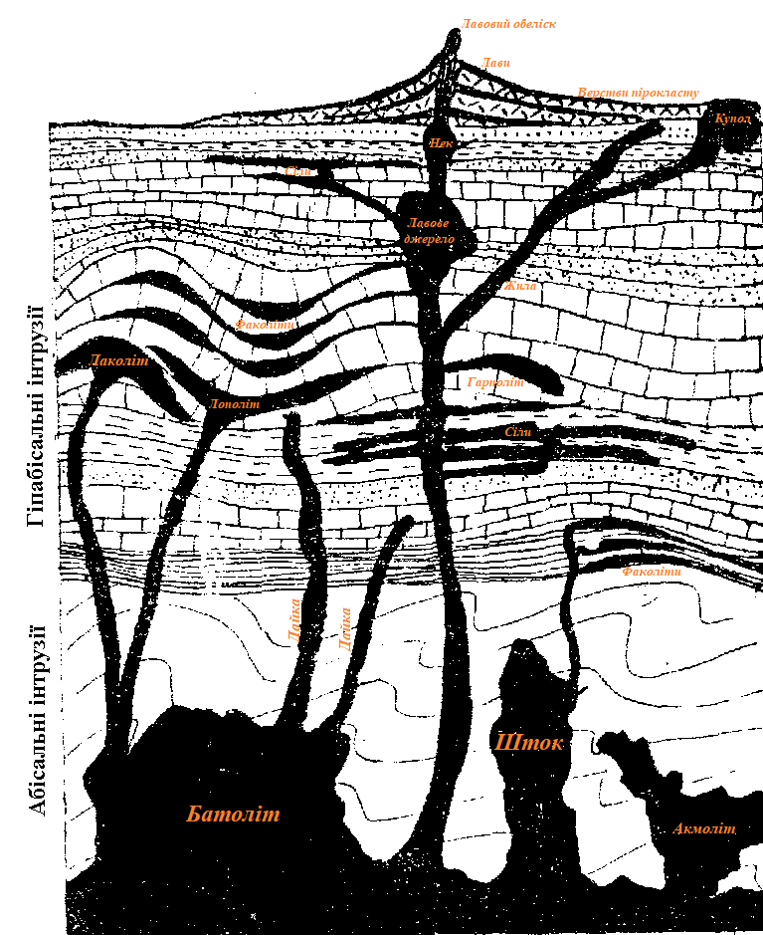
Рис. 1. Форми залягання магматичних гірських порід
Батоліти – величезні, площею більше сотні квадратних кілометрів, тіла. Форма їх найчастіше видовжено-овальна, ізометрична. Батоліти складені кислими породами (граніти, гранодіорити), які по краях поступово заміщуються породами середнього складу (сієнітами чи діоритами). За геофізичними даними розміри батолітів по вертикалі досягають 10-15 км.
Штоки – великі масиви магматичних порід площею умовно до 100 км². Вони часто утворюють виступи куполоподібної форми на верхній поверхні батолітів.
Сіли утворюються внаслідок вторгнення рідкої магми основного складу вздовж площин нашарування осадових гірських порід. Залягають сіли між пластами, дуже часто утворюючи перешарування осадових і магматичних порід, у недислокованих і слабодислокованих товщах. Потужність сілів досягає сотень метрів.
Лаколіти – це куполоподібні, грибоподібні інтрузивні тіла діаметром до кількох кілометрів. Верхня поверхня їх опукла, нижня, що сполучається з підвідним каналом, плоска. Утворюються вони внаслідок вторгнення в'язкої кислої магми, яка припіднімає вмісні породи, згинаючи їх відповідно до своєї форми.
Лополіти – це чашоподібні міжпластові інтрузивні тіла, які утворюються внаслідок просідання підстеляючих порід під вагою магми основного чи ультраосновного складу. Лополіти досягають достатньо великих розмірів за площею – десятків тисяч квадратних кілометрів, тому характерні для платформ.
Дайки – інтрузивні плитоподібні тіла, які утворюються під час заповнення магмою тріщин. Вони бувають вертикальні, похилі, кільцеві. Товщина дайок різноманітна – від кількох сантиметрів до сотень метрів, протяжність − від десятків метрів до сотень кілометрів. Дайки складені породами різного складу – від ультраосновних до кислих.
Факоліти – лінзоподібні тіла, які залягають найчастіше у склепіннях складок. Вони невеликі за розмірами, трапляються тільки в складчастих областях і складені переважно породами основного складу.
Для визначення магматичної гірської породи необхідно встановити її мінеральний склад, структуру і текстуру.
Структура – це сума ознак будови, які характеризують ступінь кристалічності, а також величину і форму мінеральних зерен, з яких складається гірська порода.
За ступенем кристалічності структури розрізняють повнокристалічні, напівкристалічні і склоподібні (гіалінові) структури. Перші характерні для інтрузивних порід, другі – для ефузивних, треті для лав. За відносною величиною зерен мінералів, які складають породу, виділяють також рівномірно-зернисті (рис.2а) і порфірові структури.
Порфірова структура – наявність крупніших зерен якого-небудь мінералу (порфірових вкраплень) в повно-кристалічній, але більш дрібнозернистій масі породи (рис. 2б).
Пегматитова (графічна) структура (рис. 2в) – характеризується взаємним орієнтованим проростанням двох мінералів, частіше всього польового шпату і кварцу (письмовий граніт).
Пегматоїдна структура – характерні дуже крупні кристали.
Скляна структура – порода складена вулканічним склом (суцільна блискуча маса з раковистим зламом).
Афанітова структура – (тонко кристалічна) шорстка маса з ледве помітними блищиками мінеральних зерен.
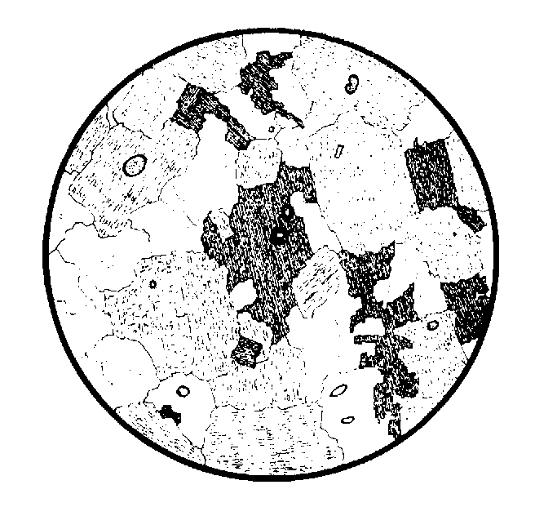 | 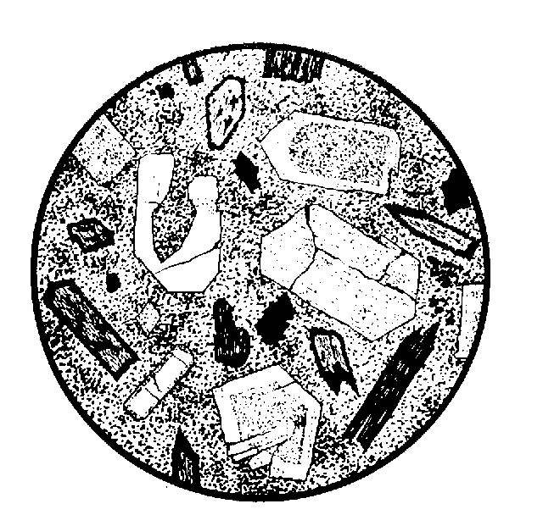 | 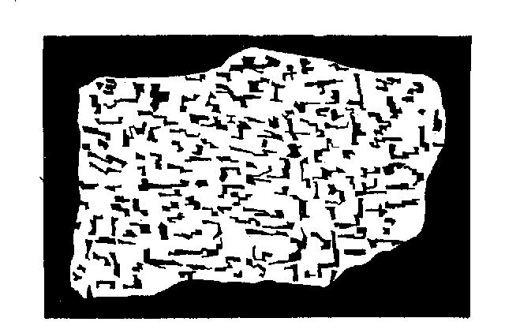
а | б | в
Рис. 2. Структури магматичних порід:
а – рівномірнозерниста, б – порфірова, в – пегматитова (графічна)

Текстура – це сума ознак, що характеризують розташування складових частин породи в просторі і відносно один одного. Текстурні ознаки відображають переміщення речовини в процесі утворення породи.
Кристалічні, зернисті породи зазвичай мають масивну текстуру.
Масивна текстура – в розташуванні мінеральних зерен відсутня яка-небудь закономірність.
Смугаста текстура – порода складена смугами різного мінерального складу, що чергуються.
Такситова (плямиста) структура – мінеральні зерна різного забарвлення концентруються в плями.
Щільна текстура – всі зерна породи примикають один до одного.
Пориста текстура – в породі є порожнечі овальної, сферичної або неправильної форми (діаметр порожнеч до 2-х мм).
Магматичні породи також класифікують і за хімічним складом. Для хімічної характеристики породи використовують вміст в ній оксиду кремнію (SiO₂) як у вільному стані (у вигляді мінералу кварцу), так і у складі інших мінералів.
За вмістом кремнезему (або кислотності) всі магматичні породи діляться на 4 групи: ультраосновні менше 45% SiO₂., основні від 45% до 52% SiO₂ середні від 52% до 65% SiO₂ кислі від 65% до 75% SiO₂
В окрему групу виділяються лужні породи, які характеризуються значним вмістом лугів (до 20%) і меншою у порівнянні з кислими породами кількістю SiO₂ (біля 40-55%).
Кислотність породи повністю відображається її мінеральним складом. Так, в збагачених кремнеземом кислих породах з'являються вільні SiO₂ (кварц), а в лужних породах, які збагачені натрієм – нефелін і значна кількість калієвих польових шпатів.
За умовами утворення магматичні породи поділяють на інтрузивні, включаючи субвулканічні (напівглибинні і жильні), та ефузивні. Інтрузивні породи сформувалися на відносно великих глибинах; кристалізація субвулканічних відбувалася на невеликій глибині, ефузивні (що вилилися) – породи затверділи безпосередньо на денній поверхні.

2. Опис магматичних порід
Опис магматичних порід прийнято вести відповідно до прийнятої вище класифікації, виділяючи ультраосновні, основні, середні, кислі і лужні породи. На початку кожної групи дається характеристика інтрузивних, а потім ефузивних порід.
Ультраосновні породи (або ультрабазити, або гіпербазити) названі так тому, що містять всього біля 40-45% SiO₂. Вони багаті окислами заліза і магнію при майже повній відсутності глинозему і лугів. Всі ультраосновні породи важкі. Щільність їх біля 3,0-3,5. Вони складаються виключно з кольорових (мафічних) мінералів: олівіна, піроксенів і рогової обманки. Звідси і забарвлення їх: темно-зелене, буровато-чорне до чорного.
Перидотити – звичайно середньозернисті породи, темно-зеленого, темно-сірого або чорного кольору, які складаються переважно із олівіна і піроксена при переважанні олівіна (назва породи походить від старої назви олівіна- “перидот”).
Дуніти складаються в основному з олівіну (90-100%). Колір породи жовтувато-зелений. При зруйнуванні олівіну (серпентизація) колір стає темно-зеленим і чорним. Будова породи зерниста. Дуніти часто містять магнетит, хроміт, іноді платину.
Піроксеніти − породи, в яких піроксен різко переважає над олівіном(~95% піроксену). Вони чорного кольору, середньо- та крупнозернисті, великі. Відповідно до мінерального складу розрізняють енстатитіти, гіперстеніти, діалагіти і т.д. Вебстеріт - складається з приблизно рівної кількості ромбічних і моноклінних піроксенів.
Горнблендіти складаються переважно з рогової обманки. Вони менше розповсюджені у порівнянні з вищеописаними породами.
Перидотити, дуніти і піроксеніти мають інтрузивне залягання і зустрічаються у вигляді штоків, утворюючи невеликі масиви.
Вилиті породи ультраосновного складу зустрічаються рідко. До них відносяться пікрити і пікритові порфірити. Вони зустрічаються в Сибіру, в басейні р.Хатанги (меймегити). Своєрідними породами, спорідненими з пікритами, є алмазоносні кімберліти Південно-Африканської республіки і Якутії. Вони складаються з уламків ультраосновних і вміщуючих порід і мінералів: олівіну, діоксиду, бронзиту, флогопіту, піропу, хроміту, ільменіту, хлориту і т.д.
В крупних геологічних структурах всі ультраосновні породи звичайно входять до складу складних інтрузивних комплексів і тісно пов’язані зосновними породами групи габро, утворюючи габро-перідотити, габро-піроксеніти і інше.
Основні породи містять біля 45-52% SiO₂. Кольорових (мафічних) мінералів в середньому біля 45-50%. Тому основні породи темно-зеленого, іноді майже чорного кольору. Всі основні породи важкі. Їх щільність 2,6-3,27.
Головними породоутворюючими мінералами є основний плагіоклаз (від лабрадору до анортиту) – 50-70%, ромбічні і моноклинні піроксени (25-50%), рідше бувають олівін (0-10%) рогова обманка і біотит. Другорядні акцесорні мінерали (1-6%) представлені кварцом, ортоклазом, хромітом, апатитом, магнетитом, ільменітом, піротином і пентландитом.
Інтрузивні основні породи представлені габро, норитами, анортозитами і лабрадоритами.
Габро − середньо- або крупнозерниста повнокристалична порода темно-зеленого, темно-сірого, або чорного кольору. Відрізняється в’язкістю і великою механічною міцністю. Габро складається з плагіоклазу (частіше № 50-70) і піроксену, переважно авгіту (діалагу). Іноді буває олівін (олівінове габро) і рогова обманка (роговообманкове габро). За співвідношенням кольорових мінералів і плагіоклазів розрізняють:
- лейкократове габро із вмістом 85-70% плагіоклазів;
- нормальне габро із вмістом 70-30% плагіоклазів;
- меланокритове габро (15-30% плагіоклазу).
Формами залягання габроїдних порід є штоки, лінзи, інтрузивні поклади і дайки. Окремість шарова або брилова.
Інтрузії габро поширені на північному і середньому Уралі, в районах Нижнього Тагілу, Норільська, Катеринбургу, в масивах Бушвельд (ПАР) і Седбері(Канада), у меншій мірі на Кавказі, в Карелії і в інших місцях. В Україні габро поширені в межах Коростенського плутону. Основні породи в коростенському плутоні складають 2250 км².
Базальти − найбільш поширені з усіх вилитих порід. По зовнішньому вигляду це темні, темно-сірі або чорні, щільні або дрібнозернисті породи, що мають велику міцність. Назва походить від ефіопського слова “базал”, що значить “кип’ячений”, тому що базальти народжені в жерлах вулканів. Мінеральний склад базальтів аналогічний габро.
Базальти поширені на Україні (Рівненська обл.), у Вірменії, на Алтаї. Трапи широко розвинуті на Сибірській платформі між Леною і Єнісєєм. Область поширення Сибірських трапів понад 150000 км². з трапами у Східному Сибіру пов’язані Ангаро-Ілімські родовища магнетиту(Коршунівське, Рудногорське). Великі площі займають трапи на плоскогір’ї Декан(Індія) та в Гренландії.
Діабази (або базальтові порфірити), на відміну від базальтів більш сильно змінені вторинними процесами. Завдяки розвитку ураліту та хлориту вони мають темно-зелений колір, і тому віднесені до зелено-кам’яної фази. Діабази звичайно тонкозернисті щільні породи порфирової структури.
Деякі сучасні вулкани Камчатки, Італії, Ісландії виливають лаву базальтового складу. Припускають, що значна площа для тихого океану складена базальтами, про що свідчать, зокрема, базальтові вулканічні острови. Так, Гавайські острови цілком складаються з базальтів.
Діабази поширені в Карелії, Криму, на Кавказі, Німеччині, Скандинавії і Франції.
Поява базальтової лави на поверхні землі пов’язана з плавленням базальтового шару земної кори, або ,можливо, більш глибоких утворень планети.
Базальти і діабази використовуються як будівельні матеріали (щебінь), брущатка для брукування вулиць і в кам’яноливарній промисловості. Базальти Полісся використовуються для виробництва тепло- та звукоізаляціонних матеріалів мінеральної вати.
Середні породи містять у порівнянні з основними більше кременевої кислоти (52-65%) і менше кольорових мінералів (близько 25%). Щільність їх 2,7-2,9. Вони поділяються на породи з плагіоклазами та калієвими польовими шпатами.
Середні породи з плагіоклазами. Головними породоутворюючими мінералами цих порід є середній плагіоклаз і рогова обманка, рідше буває біотит, піроксен і кварц. В цій групі також переважають вилиті породи над глибинними. Глибинні породи представлені діоритами і кварцовими діоритами, вилиті породи андезитами і порфіритами (андезитовими порфіритами).
Діорити − сірі, темно-сірі або зеленувато-сірі зернисті інтрузивні породи. До складу діоритів входять плагіоклаз (андезин, олігоклаз) і рогова обманка, рідше піроксен і біотит.
Діорити зустрічаються на Уралі, Алтаї, в Закавказзі і інших місцях. З ними іноді зв’язані родовища міді і поліметалів, але значення їх в процесах рудоутворення незначне.
Використовуються діорити як лицювальний матеріал, а також як щебінь і бутовий камінь.
Андезити − дуже поширена ефузивна порода темно-сірого, сірого або чорного кольору. Будова андезитів порфірова. В порфірових виділеннях присутні плагіоклаз, звичайно свіжий, білий (на відміну від порфіритів), добре помітний на загальному сірому фоні породи.
Андезити поширені на Камчатці, в Примор’ї, Східному Сибіру, на Алтаї, Уралі, в Карпатах і на Кавказі, де ними складені згаслі вулкани Казбек і Ельбрус.
Порфірити − (або андезитові порфірити) аналогічні по складу, будові і формам залягання андезитам, але являють собою сильно змінені породи. Колір порфіритів темно-синій або темно-зелений.
Порфірити відомі в Казахстані, Середній Азії, на Кавказі, Уралі, Алтаї, в Східному Сибіру і на далекому Сході.
Андезити і порфірити використовуються в будівельній справі як кислототривкий матеріал.
Середні породи з калієвими польовими шпатами. Для деяких середніх порід характерний істотний вміст калієвого польового шпату(ортоклазу чи мікрокліну для інтрузивних порід і санидіну і ортоклазу для ефузивних).
Поява в породах нефеліну приводить до формування власне лужних порід типу нефелінового сієніту і т.д.
Для ефузивних аналогів спостерігаються такі ж закономірності.
Сієніти − глибинні середні породи. Названі по м. сун (Сієна, тепер Асуан) в Єгипті. Забарвлення їх світле, зумовлене кольором польових шпатів. Головні породоутворюючі мінерали калієвий польовий шпат(мікроклін, ортоклаз) – 50-70% , кислий плагіоклаз (№ 10-30) – 10-30%, рогова обманка (нормальні роговообманкові сієніти) – до 15%, рідше буває біотит(до 10%) і піроксен; кварц відсутній або зустрічається в дуже незначній кількості. Входять до складу складних гранітоїдних і габроїдних масивів, рідше утворюють самостійні тіла і навіть великі масиви (Сеара в Бразилії). Із сієнітами пов’язані скарнові родовища руд заліза (г.Висока і г.Благодать на Уралі, Монцоні в Тіролі, Австрія), міді (р-н Тагілу, Урал), вольфраму (Таджикистан), поліметалів, срібла і золота (Урал, Кавказ). Використовуються також як бутовий і облицьовувальний камінь (род. в Іркутській обл., Красноярський край).
Трахіти являють собою свіжі вилиті аналогії сієнітів. Вони шорсткі на дотик, звідки і одержали свою назву (“трахіт” по-грецьки “шорсткий”). Забарвлення трахітів біле, жовтувате, сірувате, бурувате. Структура порфірова.
Ортофіри – (безбарвні порфіри, ортоклазові порфіри або просто порфіри) відрізняються від трахітів ступенем змінності. Мінеральний і хімічний склад їх однаковий.
Трахіти відомі на північному Кавказі, у Вірменії, в Карпатах, Італії, Східній Африці, поширені на східному схилі Уралу, в Казахстані, на Алтаї, зустрічаються в ряді місць Сибіру і в Криму.
Трахіти і ортофіри застосовуються як будівельний і кислототривкий матеріал.
Кислі породи характеризуються високим вмістом кременевої кислоти (понад 65%), незначним вмістом кольорових компонентів (3-12%) і загальним світлим забарвленням. Щільність їх біля 2,7.
Головними породоутворюючими мінералами кислих порід є кварц(25-35%), калієвий польовий шпат(35-40%), кислий плагіоклаз(15-25%), біотит (5-15%), рідше мусковіт (0-3%) і рогова обманка.
Глибинні породи кислої магми надзвичайно широко поширені і зустрічаються частіше від вилитих. До них відносяться граніти і близькі по складу, структурі і геологічному положенню перехідні породи до кварцових діоритів, які об’єднуються під загальною назвою гранітоїдів.
Граніти – (від латинського “грануле”- зерно) інтрузивні повнокристалічні світлі породи. Макроскопічно в граніті можна розрізнити кварц, польовий шпат і слюду (звичайно біотит, значно рідше мусковіт), іноді буває рогова обманка.
Граніти як гірська порода використовуються в будівельній справі як лицювальний матеріал, щебінь і бут. Родовища граніту широко розробляються на Україні, в Карелії, на північному Кавказі, Уралі, в Росії в Новосибірській області, Красноярському краї і інших областях. Найбільш відомими є граніти України і Карелії.
Ліпарити (назва за Лопарськими о-вами в Середземному морі) – є аналогами гранітів. Вони мають той же мінеральний склад, що і граніти, але калієвий польовий шпат тут представлений більш високотемпературним різновидом – санідином. На відміну від зернистої структури гранітів, ліпарити мають порфірову структуру. В порфірових вкрапленниках знаходяться кварц або польовий шпат. Поширені на далекому сході, у Вірменії, Закарпатті, Криму. Використовуються для виробництва щебеню, облицювальних матеріалів.
Кварцові порфіри відрізняються від ліпаритів ступенем змінності. Структура їх також порфірова, забарвлення більш темне, звичайно буре, червоно-буре, сіро-зелене.
Ліпарити і кварцові порфіри розповсюджені значно менше, ніж граніти. Формами їх залягання є лавові потоки, куполи, шаруваті залежі, лаколіти. Вони поширені на Камчатці, Далекому Сході, в Криму, у Вірменії, збагачені лугами різновиди ліпаритів зустрічаються на північному Кавказі(гори Бештау, Розвалка, Залізна біля П’ятигорська). Кварцові порфіри є в Казахстані, на Алтаї, в Забайкаллі.
Ліпарити і кварцові порфіри застосовуються в будівництві.
Дацити відрізняються від ліпаритів мінеральним складом, є деякі відміни у структурах основної маси порід. Назва лат. Дація – Дакія римська провінція на території сучасної Румунії. Світло-сіра, зеленувато-сіра, рідше темно-сіра, порфірова або афірова порода, яка містить у вкрапленнях плагіоклаз(андезин), рідше калійнатрійовий польовий шпат, рідко кварц і темноколірні мінерали: амфібол, моноклинний або ромбічний піроксен, біотит. В СНД поширені на Кавказі, в Казахстані, Середній Азії. Використовуються як будівельний камінь.
Лужні породи характеризуються підвищеним вмістом калію і натрію по відношенню до алюмінію. В їх складі не вистачає кременю для утворення алюмосилікатного типу польових шпатів. Саме тому для лужних порід характерний вміст нефеліну, а для ефузивних різновидів – лейциту.
Нефелінові сієніти – крупнозернисті глибинні породи, які представляють собою дуже лужні різновиди сієнітів. Від сієнітів вони відрізняються більш низьким вмістом кременевої кислоти, повною відсутністю кварцу, присутністю нефеліну і великим вмістом лужних амфіболів і піроксенів. Головними мінералами є калієві польові шпати (55-65%), нефелін (15-30%), егірин (10-20%), лужні амфіболи, іноді біотит. Для нефелінових сієнітів характерна присутність апатиту і різних цирконо- і титаносилікатів(евдіаліт, титаніт і інші), які іноді стають породоутворюючими мінералами (2–4%).
Нефелінові сієніти утворюють невеликі масиви, іноді шаруваті інтрузії. Найбільшою лужною провінцією світу є Хібінські гори на Кольському півострові, які відрізняються різноманітністю порід. З нефеліновими сієнітами тут зв’язані родовища апатиту і нефеліну. Нефелінові сієніти відомі також в районі м.Міасса(Урал), в Приазов’ї (Україна), в Туркестанському і Алтайському хребтах в Середній Азії, в Східних Саянах і на Далекому сході. Велике практичне значення мають також похідні нефелінових сієнітів – лужні пегматити, які містять різні рідкі і рідкоземельні метали.
Пірокластичні гірські породи. При виверженнях вулканів в атмосферу викидається велика кількість розжарених уламків вулканічного скла, кристалів різних мінералів, твердіючої лави. Падаючи на землю, ці уламки засипають великі площі, часто змішуються з осадовими породами річкового, морського генезису, утворюючи специфічну групу пірокластичних (в перекладі з грецької- вогненно-осадових) порід. Найбільш поширеними сипкими породами цієї групи є вулканічний попіл, який складається з уламків розміром до 1 мм, вулканічний пісок (1-2 мм), вулканічний гравій (2-10 мм), лапілі (кужелеподібні уламки застиглої в польоті лави 10-30 мм довжиною), вулканічні бомби (уламки і шматки застиглої в польоті лави до кількох метрів в діаметрі). Часто такі сипкі відклади зазнають діагенезу і стають щільними породами, хоча все ж залишаються осадовими породами. До таких порід належать туфи (найчастіше попелові), туфопісковики – туфи з домішкою тієї чи іншої кількості піску, туфоконгломерати – туфи з домішкою обкатаних уламків гірських порід, туфобрекчії, для яких характерні великі кутасті уламки вулканогенного матеріалу в туфовому цементі(табл.9). На відміну від туфів, породи, які мають ясну верствуватість, складаються з попелового та уламкового матеріалу із значним вмістом нормального осадового матеріалу і відкладаються у водному середовищі, називаються туфітами. Часто цементом пірокластичному матеріалу можуть бути не тільки утворення осадового походження, а й сама лава. При русі лавових потоків верхня, вже застигла тонка шкоринка розламується, уламки цієї кірки цементуються тією ж лавою і після застигання утворюються лавобрекчії (інколи їх називають агломератовими лавами). При вивченні пірокластичних порід слід мати на увазі, що їх визначення можливе лише тоді, коли однозначно визначається генезис уламків. В інших випадках породи слід визначати як осадові.
Таблиця 2
Вулканогенні (пірокластичні) гірські породи

Розміри  уламків | Сипкі  вулканічні | Тверді продукти
вулканогенних порід, мм | продукти | без домішок осадового матеріалу | з домішками осадового матеріалу
До 1 | Попіл | Туфи: | Туфіти:
1-2 | Пісок | попелові | туфопісковики,
2-10 | Гравій | піщані,  гравійні, | туфоконгломерати
10-30 | Лапілі | лапілеві
30 | Бомби | Вулканічні (туфо) брекчії

Порядок виконання роботи.
На підставі даних вивчення мінерального складу, структури і текстури визначаються назви запропонованих порід і заносять в таблицю (дивитись контрольне завдання).

